

АДМИНИСТРАЦИЯ
ДУХОВНИЦКОГО МУНИЦИПАЛЬНОГО РАЙОНА
САРАТОВСКОЙ ОБЛАСТИ

П О С Т А Н О В Л Е Н И Е
от 16.07.2019г. № 318
р.п. Духовницкое

О назначении и проведении общественных обсуждений в форме публичных слушаний по проекту постановления Губернатора Саратовской области «Об установлении охранных зон памятников регионального значения»

В соответствии со ст.28 Федерального закона от 6 октября 2003г. № 131-ФЗ «Об общих принципах организации местного самоуправления в Российской Федерации», Уставом Духовницкого муниципального района Саратовской области, Уставом Духовницкого муниципального района Саратовской области, Положением о публичных слушаниях на территории Духовницкого муниципального района Саратовской области, утвержденного решением районного Духовницкого муниципального района Саратовской области от 31 мая 2018г. № 46/233, администрация Духовницкого муниципального района Саратовской области,
ПОСТАНОВЛЯЕТ:
1.Провести на территории Духовницкого муниципального района Саратовской области общественные обсуждения в форме публичных слушаний по проекту постановления Губернатора Саратовской области «Об установлении охранных зон памятников регионального значения» в отношении памятников природы «Большие и малые сосняки» и «Урочище «Орловские увалы», расположенных на территории Духовницкого муниципального района Саратовской области, согласно приложению № 1 на 3 (трех) листах.
2.Назначить проведение общественные обсуждения в форме публичных слушаний на 29 августа 2019 года в 15 часов 00 минут по местному времени по адресу: Саратовская область, р.п. Духовницкое, ул. Ленина, д.29, зал заседаний администрации Духовницкого муниципального района Саратовской области.
Доступ заинтересованных лиц на общественные обсуждения в форме публичных слушаний является свободным.
3.Заказчиком общественных обсуждений в форме публичных слушаний является Министерство природных ресурсов и экологии Саратовской области.
4.С материалами по вопросу, в отношении которого проводятся общественные обсуждения в форме публичных слушаний, можно ознакомиться на официальном сайте администрации Духовницкого муниципального района Саратовской области: http://duhovnitskoe.sarmo.ru/publichnye-slushaniya
5.Организацию общественных обсуждений в форме публичных слушаний возложить на комиссию по землепользованию и застройке и схеме территориального планирования Духовницкого муниципального района Саратовской области (далее – Комиссия).
6.Комиссии в целях доведения до населения информации о содержании проекта постановления Губернатора Саратовской области «Об установлении охранных зон памятников регионального значения»:
-опубликовать материалы по вопросу, в отношении которого проводятся общественные отношения в форме публичных слушаний, на официальном сайте администрации Духовницкого муниципального района Саратовской области: http://duhovnitskoe.sarmo.ru/publichnye-slushaniya;
-организовать прием замечаний и предложений от жителей Духовницкого муниципального района Саратовской области по вопросу, в отношении которого проводятся общественные отношения в форме публичный слушаний, в отделе по управлению муниципальным имуществом, земельными ресурсами администрации Духовницкого муниципального района Саратовской области по адресу: Саратовская область, р.п. Духовницкое, ул. Ленина, д.29, здание администрации Духовницкого муниципального района Саратовской области, 2 этаж, в рабочие дни с 22 июля 2019г. по 28 августа 2019г. с 8 часов 00 минут до 16 часов 00 минут по местному времени.
7.Опубликовать настоящее постановление в Духовницкой районной газете «Авангард», а также разместить на официальном сайте администрации Духовницкого муниципального района Саратовской области.
8.Контроль за исполнением настоящего постановления оставляю за собой.

Глава Духовницкого
муниципального района В. И. Курякин

Приложение № 1
к постановлению администрации
Духовницкого муниципального района
Саратовской области
от 16.07.2019г. № 318

Границы охранных зон особо охраняемых природных территорий регионального значения

1.Памятник природы «Большие и малые сосняки»

Схема границ охранной зоны особо охраняемой природной территории регионального значения «Большие и малые сосняки»

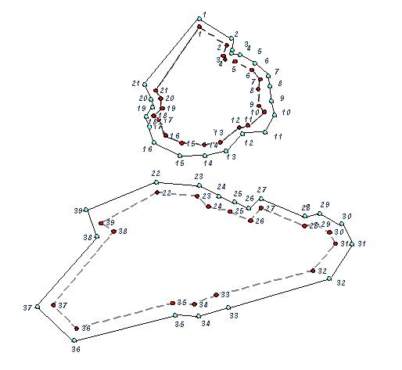

Географические координаты границ охранной зоны

№ точки | широта | долгота
1 | 48.287842 | 52.537085
2 | 48.296704 | 52.536498
3 | 48.299922 | 52.535115
4 | 48.304064 | 52.534592
5 | 48.306424 | 52.534175
6 | 48.308977 | 52.535506
7 | 48.318376 | 52.533157
8 | 48.321788 | 52.532621
9 | 48.326079 | 52.530846
10 | 48.327152 | 52.528262
11 | 48.321604 | 52.523929
12 | 48.301026 | 52.520312
13 | 48.295884 | 52.519044
14 | 48.291408 | 52.518792
15 | 48.270486 | 52.515523
16 | 48.265100 | 52.520463
17 | 48.275426 | 52.530905
18 | 48.275362 | 52.533281
19 | 48.287842 | 52.537085
20 | 48.300200 | 52.521400
21 | 48.295700 | 52.520000
22 | 48.291200 | 52.520200
23 | 48.271200 | 52.516600
24 | 48.266400 | 52.519900
25 | 48.278900 | 52.530500
26 | 48.276200 | 52.531700
27 | 48.287900 | 52.536100
28 | 48.296300 | 52.535500
29 | 48.298500 | 52.534100
30 | 48.303200 | 52.533300
31 | 48.307400 | 52.532000
32 | 48.309500 | 52.533900
33 | 48.318600 | 52.531300
34 | 48.321100 | 52.531500
35 | 48.323900 | 52.530300
36 | 48.325000 | 52.528800
37 | 48.320300 | 52.524800
38 | 48.300200 | 52.521400

Площадь охранной зоны ООПТ составляет 155,00 га.

2.Памятник природы «Урочище «Орловские увалы»

Схема границ охранной зоны особо охраняемой природной территории регионального значения «Урочище «Орловские увалы»

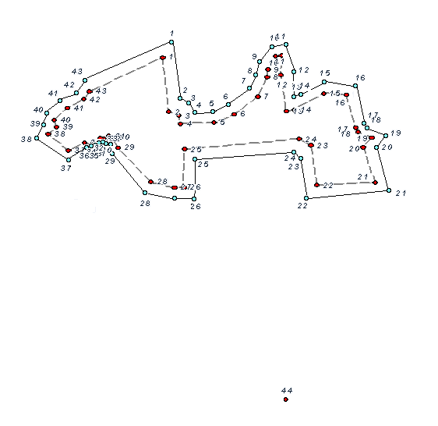

Географические координаты границ охранной зоны

№ точки | широта | долгота
1 | 52,374470 | 48,597917
2 | 52,375182 | 48,598550
3 | 52,378065 | 48,606432
4 | 52,373402 | 48,607124
5 | 52,373162 | 48,608132
6 | 52,372484 | 48,608263
7 | 52,372599 | 48,611447
8 | 52,373276 | 48,613389
9 | 52,374724 | 48,615676
10 | 52,376309 | 48,616611
11 | 52,376959 | 48,616598
12 | 52,378060 | 48,617520
13 | 52,378204 | 48,618472
14 | 52,376431 | 48,618491
15 | 52,373526 | 48,618976
16 | 52,373701 | 48,619609
17 | 52,374967 | 48,622572
18 | 52,374895 | 48,625172
19 | 52,372091 | 48,626176
20 | 52,371729 | 48,626503
21 | 52,371200 | 48,628002
22 | 52,370337 | 48,627071
23 | 52,367315 | 48,628140
24 | 52,367110 | 48,621763
25 | 52,370424 | 48,621108
26 | 52,370871 | 48,620101
27 | 52,370080 | 48,608640
28 | 52,366886 | 48,608575
29 | 52,366865 | 48,607368
30 | 52,367316 | 48,604807
31 | 52,370269 | 48,601331
32 | 52,371016 | 48,600851
33 | 52,371137 | 48,600717
34 | 52,370901 | 48,600129
35 | 52,370980 | 48,599841
36 | 52,370628 | 48,599372
37 | 52,370483 | 48,599020
38 | 52,370570 | 48,598245
39 | 52,369905 | 48,596140
40 | 52,371500 | 48,594266
41 | 52,372060 | 48,595012
42 | 52,372693 | 48,594698
43 | 52,373777 | 48,596246
44 | 52,374470 | 48,597917
45 | 52,370200 | 48,608400
46 | 52,367000 | 48,608400
47 | 52,367000 | 48,607400
48 | 52,367400 | 48,605000
49 | 52,370300 | 48,601600
50 | 52,371100 | 48,601100
51 | 52,371300 | 48,600700
52 | 52,371000 | 48,600100
53 | 52,371100 | 48,599800
54 | 52,370700 | 48,599200
55 | 52,370700 | 48,599200
56 | 52,370600 | 48,599000
57 | 52,370700 | 48,598200
58 | 52,370094 | 48,596215
59 | 52,371500 | 48,594500
60 | 52,372000 | 48,595300
61 | 52,372600 | 48,595000
62 | 52,373600 | 48,596400
63 | 52,374300 | 48,598100
64 | 52,375000 | 48,598700
65 | 52,377800 | 48,606200
66 | 52,373304 | 48,606783
67 | 52,373281 | 48,607791
68 | 52,372300 | 48,608000
69 | 52,372400 | 48,611500
70 | 52,373100 | 48,613500
71 | 52,374600 | 48,615900
72 | 52,376200 | 48,616900
73 | 52,376800 | 48,616900
74 | 52,377900 | 48,617700
75 | 52,378000 | 48,618300
76 | 52,376400 | 48,618200
77 | 52,373300 | 48,618800
78 | 52,373500 | 48,619600
79 | 52,374800 | 48,622600
80 | 52,374700 | 48,625000
81 | 52,372000 | 48,625900
82 | 52,371600 | 48,626200
83 | 52,371100 | 48,627600
84 | 52,370300 | 48,626700
85 | 52,368005 | 48,627661
86 | 52,367200 | 48,622000
87 | 52,370500 | 48,621400
88 | 52,371000 | 48,620200
89 | 52,370200 | 48,608400

Площадь охранной зоны ООПТ составляет 17,19 га.

